**5 класс**

**Урок 13**

**Текстовый фрагмент и операции с ним, §8 (5).**

**Практическая работа 7. «Работаем с фрагментами текста».**

**Планируемые образовательные результаты:**

* *предметные* — умение работать с фрагментами в процессе редактирования текстовых документов;
* *метапредметные* — основы ИКТ-компетентности; умение осознанно строить речевое высказывание в письменной форме; умение выполнять основные операции по редактированию текстовых документов;
* *личностные* — чувство личной ответственности за качество окружающей информационной среды.

**Учебные задачи урока:**

* дать учащимся представление о фрагменте текстового документа;
* ввести понятие буфера обмена;
* продемонстрировать учащимся эффективные приемы редактирования текстовых документов за счет работы с фрагментами;
* закрепить на практике умения работы с фрагментами.

**Основные понятия:**

* текстовый документ;
* редактирование текстового документа;
* буфер обмена;
* фрагмент;
* операции с фрагментом: копирование; перемещение; вставка; удаление.

**Средства ИKT:**

* персональный компьютер (ПК) учителя, мультимедийный проектор, экран;
* ПК учащихся.

**Электронное приложение к учебнику:**

* презентация «Текстовая информация»;
* плакат «Подготовка текстовых документов;
* файлы-заготовки Лишнее.rtf, Лукоморье.rtf, Фраза.rtf, Алгоритм.rtf, Слог.rtf, Медвежонок.rtf, 100.rtf.

**Единая коллекция цифровых образовательных ресурсов:**

* анимация «Комбинации клавиш для копирования и перемещения» (196604);
* анимация «Копирование и перемещение второй кнопкой мыши» (196593);
* анимация «Поиск фразы в тексте» (196613);
* игра «Поиск фразы в тексте» (196606).

**Ход урока:**

**1) Актуализация и проверка усвоения изученного материала:**

* Экспресс-опрос по вопросам 7 ‒ 11 к §8 учебника.
* Визуальная проверка в РТ: № 112 *(ответ на 11 вопрос к §8 учебника)*.
* Коллективное обсуждение результатов выполнения в РТ: №110.

1. Что вы понимаете под текстовым документом?

Документ ‒ любой текст, созданный с помощью текстового редактора, вместе с включенными в него нетекстовыми материалами.

1. Перечислите основные этапы подготовки текстового документа на компьютере.

Ввод (набор) текста, редактирование, форматирование, затем производится печать документа.

1. Какие правила необходимо соблюдать при наборе (вводе) текста?
   * 1. Там, где это нужно, используйте *прописные буквы*.
     2. *Все знаки препинания*, кроме тире, ставьте сразу же за последней буквой слова, после любого знака препинания нажимайте клавишу Пробел. *Тире* выделяйте пробелами с двух сторон.
     3. Ошибку, допущенную при вводе текста, можно исправить. Ошибочный *символ*, расположенный *справа от курсора, удаляйте* клавишей Delete, а *слева от курсора* – клавишей Backspase.
     4. При наборе текста на компьютере вам *не нужно следить за концом строки*: как только он будет достигать, курсор автоматически перейдет на начало следующей строки.
     5. Для того чтобы перейти к вводу нового абзаца (или строки стихотворения), нажимайте клавишу Enter.
2. Как можно преобразовать текст на этапе его редактирования?

На этапе редактирования текста можно исправить обнаруженные ошибки (например, в правописании) и внести необходимые изменения: вставить пропущенные буквы; удалить лишние буквы; заменить одну букву на другую.

Ввод прописных и строчных букв, разрезание и «склеивание» строк.

1. Какие способы «перемещения» по большому текстовому документу вам известны?

|  |  |
| --- | --- |
| **Клавиша,**  **комбинация клавиш** | **Действие** |
| Home | перемещение в начало строки |
| End | перемещение в конец строки |
| Ctrl + → | перемещение на слово вправо |
| Ctrl +← | перемещение на слово влево |
| Page Up | перемещение на экранную страницу вверх |
| Page Down | перемещение на экранную страницу вниз |
| Ctrl + Page Up | перемещение на страницу вверх |
| Ctrl + Page Down | перемещение на страницу вниз |
| Ctrl + Home | перемещение в начало текста |
| Ctrl + End | перемещение в конец текста |

**Задание РТ: 110**

Укажите результат редактирования текста.

**Ответ**

1) Первый вариант (строка разрезается на две строки).

2) Третий вариант (удаляется символ «с» за курсором).

3) Третий вариант (удаляется символ «пробел» перед курсором).

4) Второй вариант (вставляется пустая строка).

5) Второй вариант (склеиваются две строки).

6) Второй вариант (удаляется символ «пробел» перед курсором).

7) Первый вариант (вставляется пустая строка).

8) Первый вариант (удаляется символ «пробел» после курсора).

9) Второй вариант (склеиваются две строки).

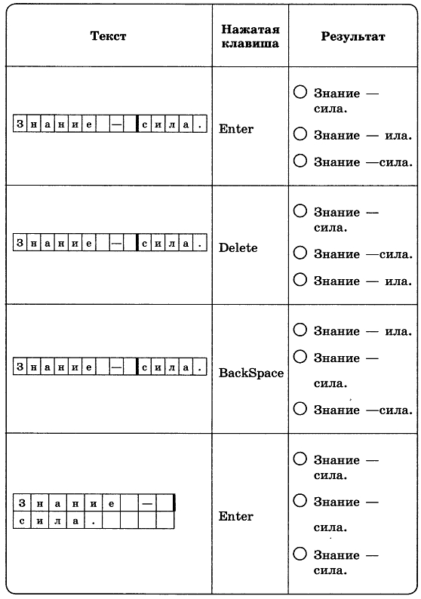

**∨**

**∨**

**∨**

**∨**

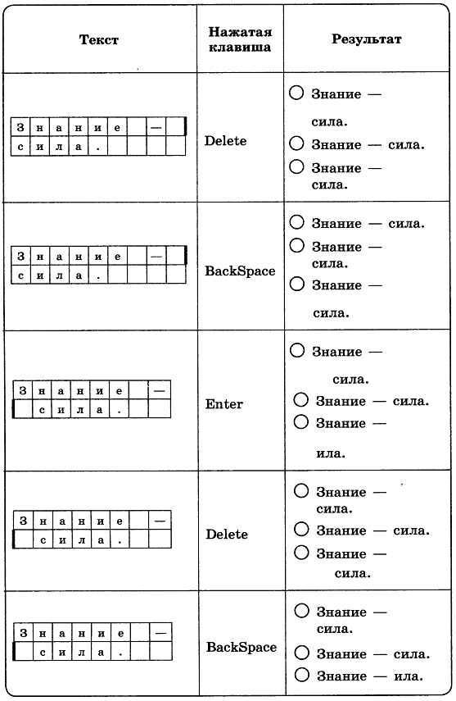

**∨**

**∨**

**∨**

**∨**

**∨**

**2) Объяснение нового материала:** Текстовый фрагмент и операции с ним, §8 (5).

* При объяснении нового материала важно показать, что при редактировании можно работать не только с отдельными символами, но и с целыми фрагментами.
* Учитель вводит понятие буфера обмена.
* Учитель демонстрирует учащимся основные приемы работы с фрагментами: как выделяется произвольный фрагмент, отдельное слово, строка, абзац, весь текст, как фрагмент можно удалить в буфер, копировать в буфер и вставить из буфера.
* На этом этапе урока можно использовать анимации «Комбинации клавиш для копирования и перемещения», «Копирование и перемещение второй кнопкой мыши».
* Важно обратить внимание ребят на то, что ошибочно выполненную операцию можно отменить.
* На этом уроке завершается рассмотрение этапа редактирования. Здесь очень важно дать школьникам представление об еще одной существенной возможности текстовых процессоров — возможности поиска заданного фрагмента и замены его на другой. При этом можно воспользоваться анимацией «Поиск фразы в тексте» и интерактивной игрой с таким же названием.

**3) Практическая работа 7. «Работаем с фрагментами текста».**

* Основная задача учителя — понять, на каком уровне у пятиклассников сформированы навыки работы с текстовыми фрагментами:
  + быстрого выделения слова, строки;
  + копирования выделенного фрагмента в буфер;
  + удаления выделенного фрагмента из текста и помещения его в буфер;
  + вставки фрагмента из буфера в нужное место текста;
  + автоматической замены одного фрагмента текста на другой.

Если отдельные учащиеся не демонстрируют должного уровня практических умений, то им следует порекомендовать дополнительные занятия, в том числе изучение рекомендованных к уроку ЭОР.

**4) Домашнее задание:**

* §8 (5).
* PT: №113, 114, 115.

**Домашняя работа**

**Задание РТ: 113**

Отметьте, что может рассматриваться в качестве фрагмента текста?

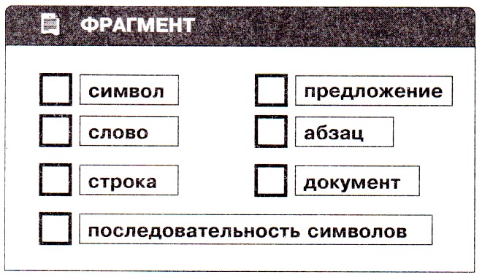

**∨**

**∨**

**∨**

**∨**

**∨**

**∨**

**∨**

**Задание РТ: №114**

Впишите в схеме пропущенные операции по редактированию текста:

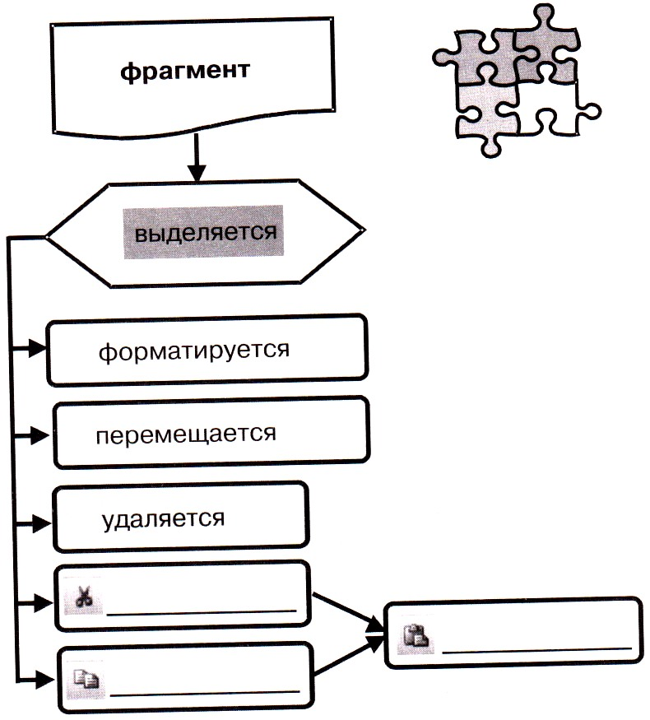

вставляется

копируется

вырезается

**Задание РТ: №115**

Укажите, как выделить следующие фрагменты текста (соедините стрелками).

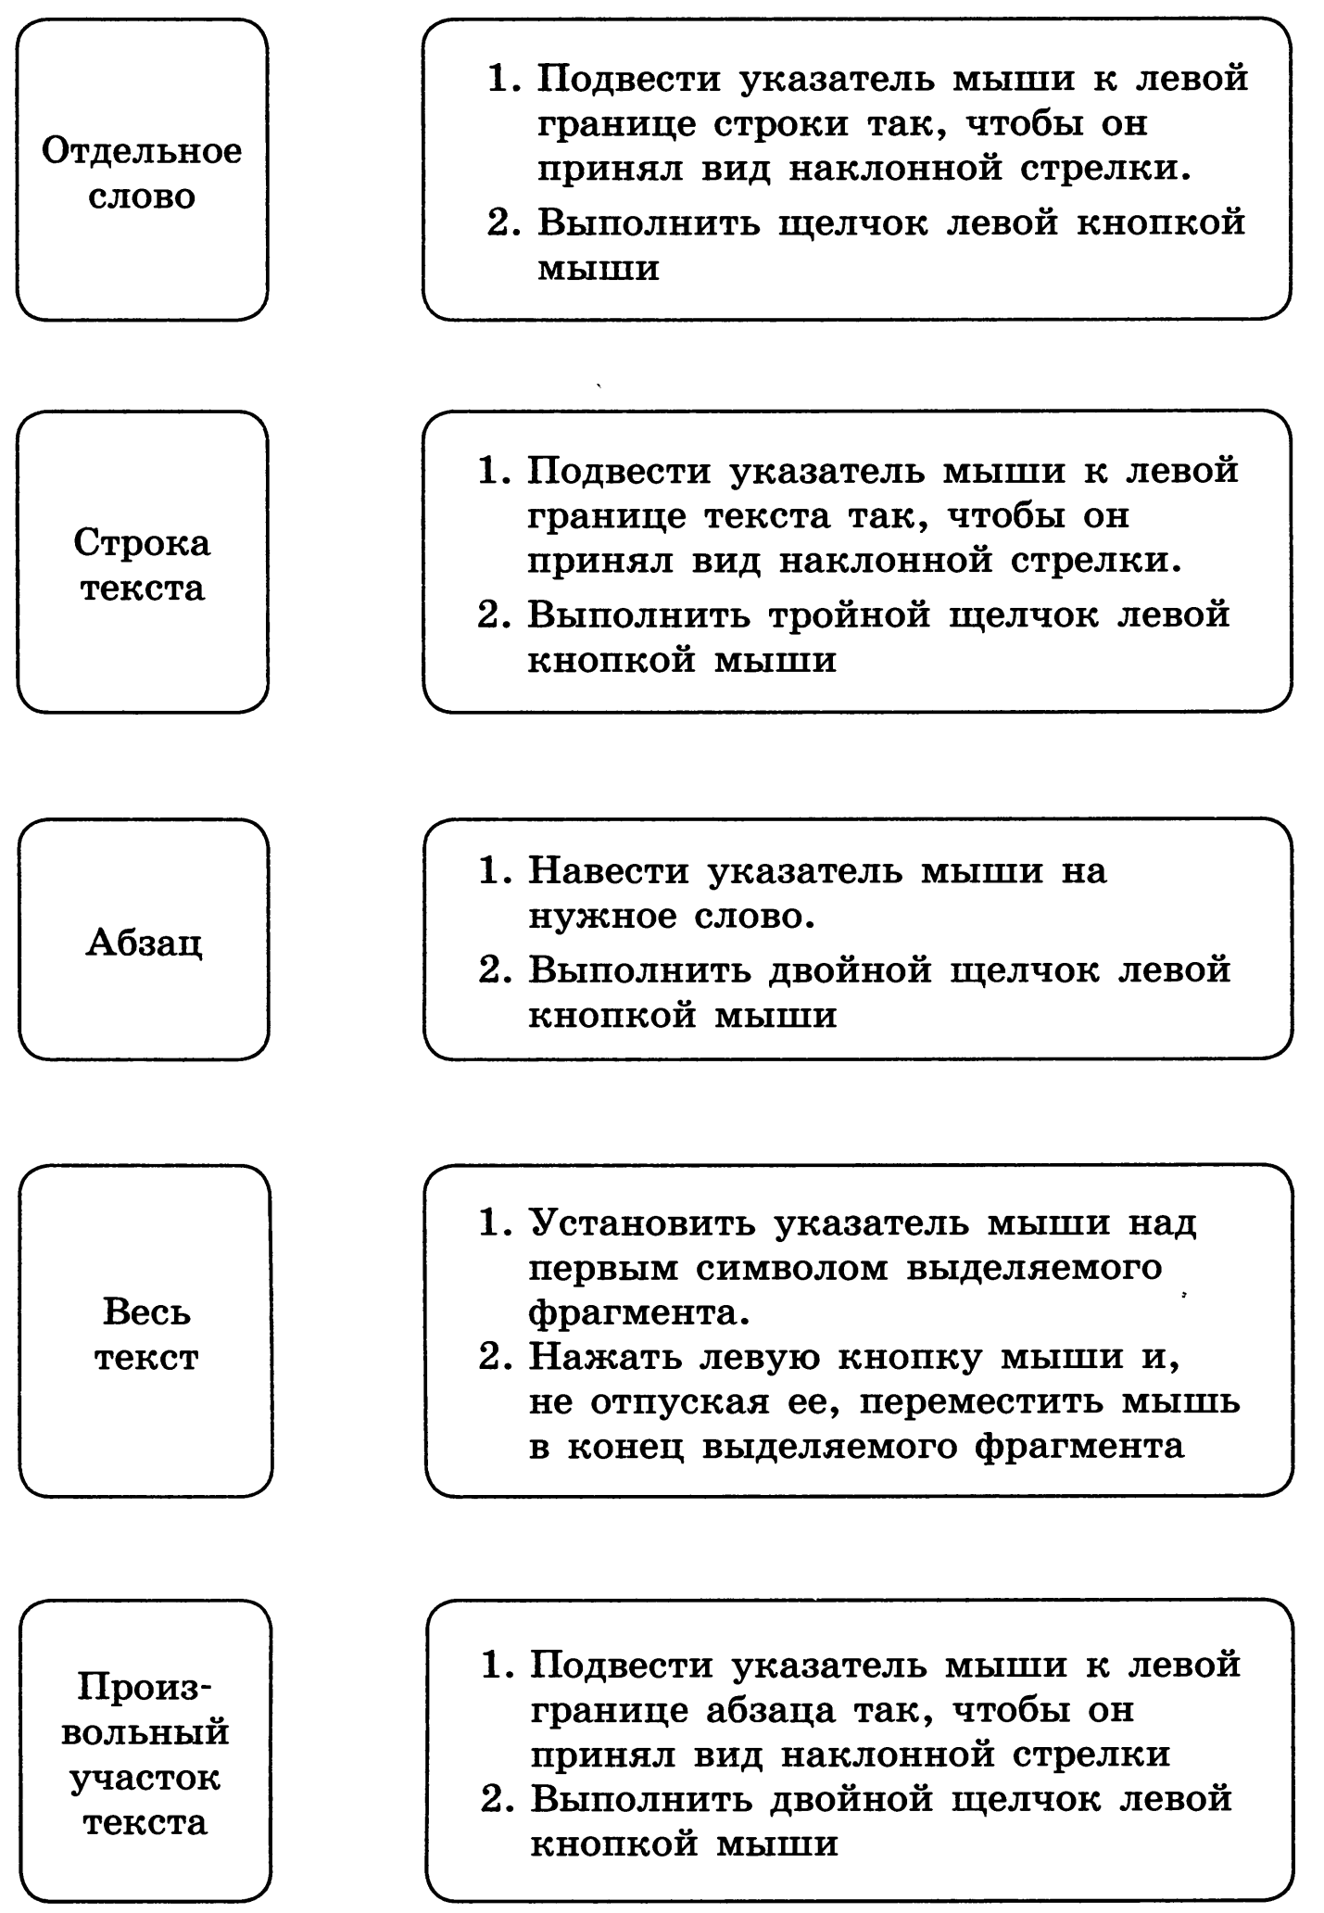

**Ответ:** Строка текста, весь текст, отдельное слово, произвольный участок текста, абзац.

**Задания компьютерного практикума**

**Практическая работа №7 «Работаем с фрагментами текста»**

**Задание 1**

1. Откройте текстовый редактор.
2. Откройте документ Лишнее.rtf из папки Заготовки:

Приставка, предлог, суффикс, окончание, корень.

Треугольник, отрезок, длина, квадрат, круг.

Дождь, снег, осадки, иней, град.

Запятая, точка, двоеточие, тире, союз.

Сложение, умножение, деление, слагаемое, вычитание.

Дуб, дерево, ольха, тополь, ясень.

Секунда, час, год, вечер, неделя.

Горький, горячий, кислый, соленый, сладкий.

Футбол, волейбол, хоккей, плавание, баскетбол.

1. В каждой строчке найдите лишнее слово. Выделите его двойным щелчком и удалите, нажав клавишу Delete на клавиатуре.
2. Сохраните файл с изменениями в личной папке под именем Нет_лишнего.

**Ответ:** Предлог; длина; осадки; союз; слагаемое; дерево; вечер; горячий; плавание.

**Задание 2**

* 1. Откройте документ Лукоморье.rtf из папки Заготовки:

У лукоморья дуб очень старый, но еще зеленый;

Златая тяжелая цепь на дубе том:

И днем и ночью, утром и вечером кот ученый

Все ходит па цепи круг за кругом;

Идет направо — песнь тоскливую заводит,

Налево — страшную сказку говорит.

Там чудеса чудесные: там добрый леший бродит,

Русалка распрекрасная там на ветвях сидит...

* 1. Удалите лишние слова, восстановив тем самым оригинальный текст стихов А.С.Пушкина.
  2. Сохраните файл с изменениями в личной папке под именем Лукоморье1 и закройте программу.

**Задание 3**

* + - 1. Откройте текстовый редактор. Найдите кнопки Копировать, Вставить.
      2. Откройте документ Фраза.rtf из папки Заготовки, содержащий буквосочетание

Теперьяподнимитетоже.

* + - 1. Выделите эту фразу щелчком на левом поле напротив строки и скопируйте в буфер обмена (кнопка Копировать).
      2. Установите текстовый курсор в конце строки и перейдите на новую строку нажатием клавиши Enter.
      3. Вставьте буквосочетание из буфера обмена 7 раз с помощью кнопки Вставить.
      4. Разделите буквосочетания пробелами и запятыми по образцу:

Теперь я под ними, те тоже.

Те перья подними, те тоже.

Те перья поднимите тоже.

Те перья под ними, те тоже.

Те перья под ним, и те тоже.

Теперь я, поднимите тоже.

Теперь я, подними те тоже.

Теперь я под ним, и те тоже.

* + - 1. Сохраните документ с изменениями в личной папке под именем Фразы.

**Задание 4**

Откройте документ Алгоритм.rtf из папки Заготовки:

Засыпь ямку.

Поставь лопату и лейку на место.

Выкопай ямку.

Возьми лейку и полей саженец.

Возьми лопату и саженец.

Посади саженец в ямку.

Расставьте команды алгоритма «Посадка дерева» в разумной последовательности. Для этого:

1. внимательно прочитайте весь текст;
2. найдите строку с командой, которая должна быть выполнена первой;
3. выделите найденную строку;
4. удалите выделенную строку в буфер (команда Вырезать);
5. поместите курсор в начало первой строки и вставьте первую команду из буфера;
6. при необходимости пользуйтесь командой Отменить C:\Users\Ирина\Desktop\Босова1\0.jpg;
7. повторяйте аналогичные действия, пока все команды не окажутся на своих местах.

Сохраните документ с изменениями в личной папке под именем Алгоритм1.

**Задание 5**

1. Откройте документ Слог.rtf из папки Заготовки:

КАРЕЙКА, КАВА, КОМТА, КАТОХОДЕЦ, ЗНИЕ НА

1. Выделите слог НА и поместите eго в буфер обмена (команда Вырезать).
2. Вставьте слог НА 5 раз так, чтобы слова обрели смысл.
3. Сохраните файл с изменениями в личной папке под именем Слог1.

**Задание 6**

1. Откройте документ Медвежонок.rtf, находящийся в вашей личной папке.

На поляне с брусничным настоем стоял медвежонок. Он был один и делал то, что хотел. А делал медвежонок что-то странное. То вдруг взмахивал головой, а лапками и носом тыкался в землю. То переваливался через тощий задок и носом тыкался в землю. Медвежонок явно что-то ловил и никак не мог поймать. Я вдруг понял: медвежонок ловил свою тень!

1. Последовательно выделяйте двойным щелчком левой кнопки мыши в тексте каждое слова «медвежонок» и вводите вместо него слово «волчонок» (с учетом строчных и прописных букв).
2. Сохраните измененный документ под именем Волчонок.rtf в личной папке.
3. Установите курсор в начале первой строки. Выполните команду Правка-Замена.
4. В поле Найти введите слово «волчонок». В поле Заменить на введите слово «лисенок». Щелкните по кнопке Заменить все. Закройте окно Найти и заменить. Убедитесь, что в тексте вместо слова «волчонок» везде стоит слово «лисенок».
5. Сохраните измененный документ под именем Лисенок в личной папке.

**Задание 7**

1. Откройте документ 100.rtf из папки Заготовки и прочтите стихотворение Л. Кондратенко:

У про100го 100рожа

Непро100рный дом:

Часто в нем 100ножка

Бродит под 100лом.

Дорожит 100ножка

Чи100тою ног

И 100личной ваксой

Чистит 100 сапог.

1. Для большей выразительности автор «вставил» внутрь слова цифры. Посмотрите, как будет выглядеть это стихотворение после замены «100» на «сто».
2. Сохраните документ с изменениями в личной папке под именем Сто.

**Теперь вы умеете:**

* выделять двойным щелчком нужное слово;
* выделять строку текста;
* копировать выделенный фрагмент в буфер;
* удалять выделенный фрагмент в буфер;
* вставлять фрагмент из буфера в нужное место текста;
* заменять один фрагмент текста на другой.

**Замечание**

* Разработка урока носит рекомендательный характер и рассчитана на творческое её использование с учетом конкретных условий работы, уровня подготовки класса, индивидуальных особенностей учителя.

**Литература**

1. Информатика. Программа для основной школы: 5-6 классы. 7-9 классы / Л.Л. Босова, А.Ю. Босова. — 3-е изд. — М.: БИНОМ. Лаборатория званий, 2015. — 88 с.: ил. — (Программы и планирование).
2. Информатика: методическое пособие для 5-б классов / Л.Л. Босова, А.Ю. Босова. — М.: БИНОМ. Лаборатория знаний, 2014. — 384 c.: ил.
3. Информатика: учебник для 5 класса / Л.Л. Босова, А Ю. Босова. — М.; БИНОМ. Лаборатория знаний, 2013. — 184 с.: ил.
4. Информатика: рабочая тетрадь для 5 класса: в 2 ч. Ч.1 / Л.Л. Босова, А.Ю. Босова. — 5-е изд., стереотип. — М.: БИНОМ. Лаборатория званий, 2020. — 88 с.: ил.
5. Информатика: рабочая тетрадь для 5 класса: в 2 ч. Ч.2 / Л.Л. Босова, А.Ю. Босова. — 5-е изд., стереотип. — М.: БИНОМ. Лаборатория званий, 2020. — 88 с.: ил.